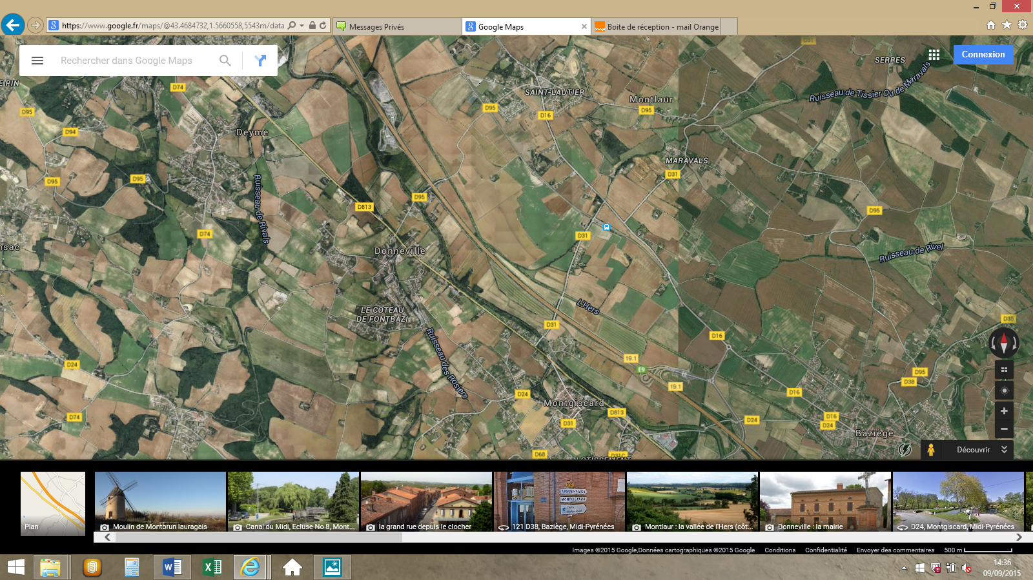

Ferme accès au terrain

Canal du midi

Péage/ sortie 19.1 Montgiscard-Baziège